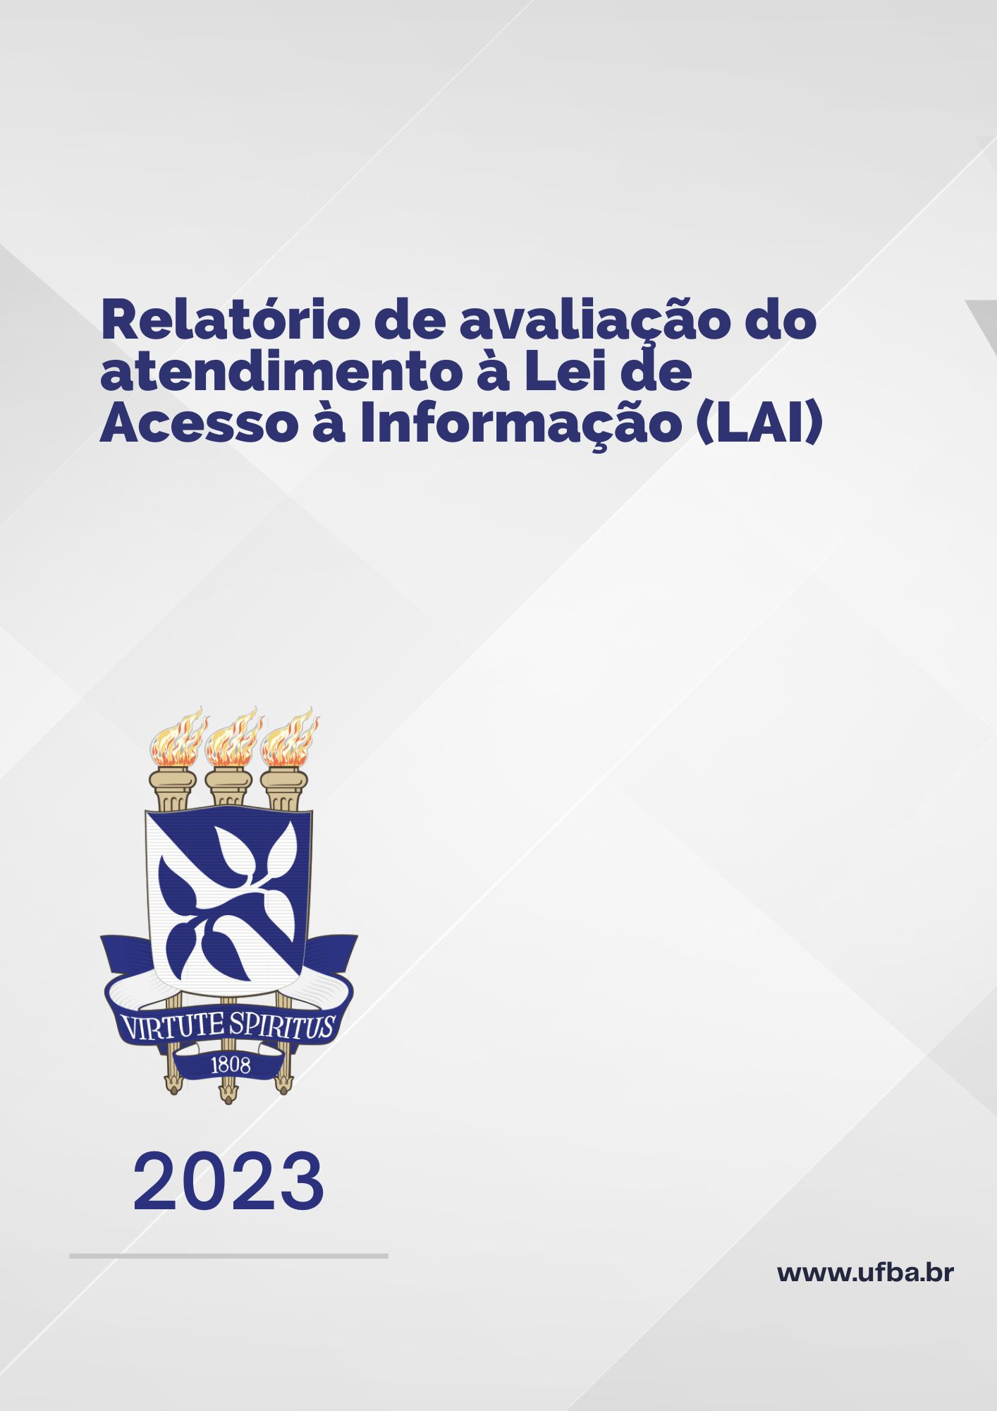

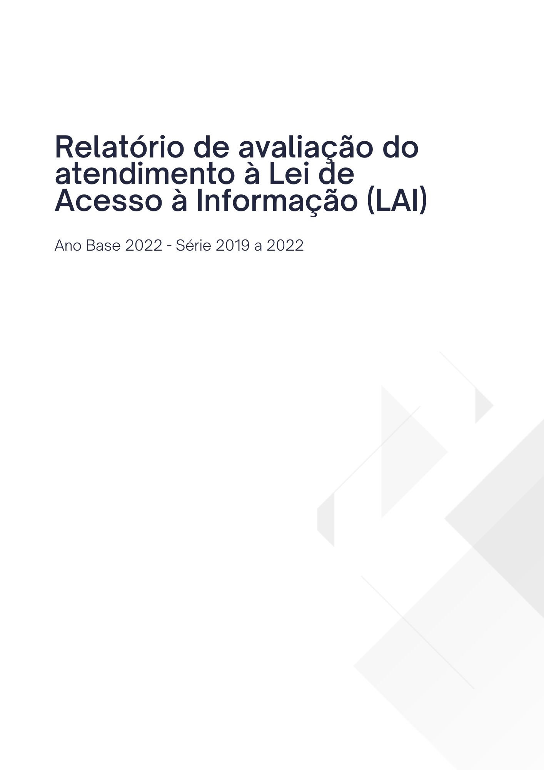
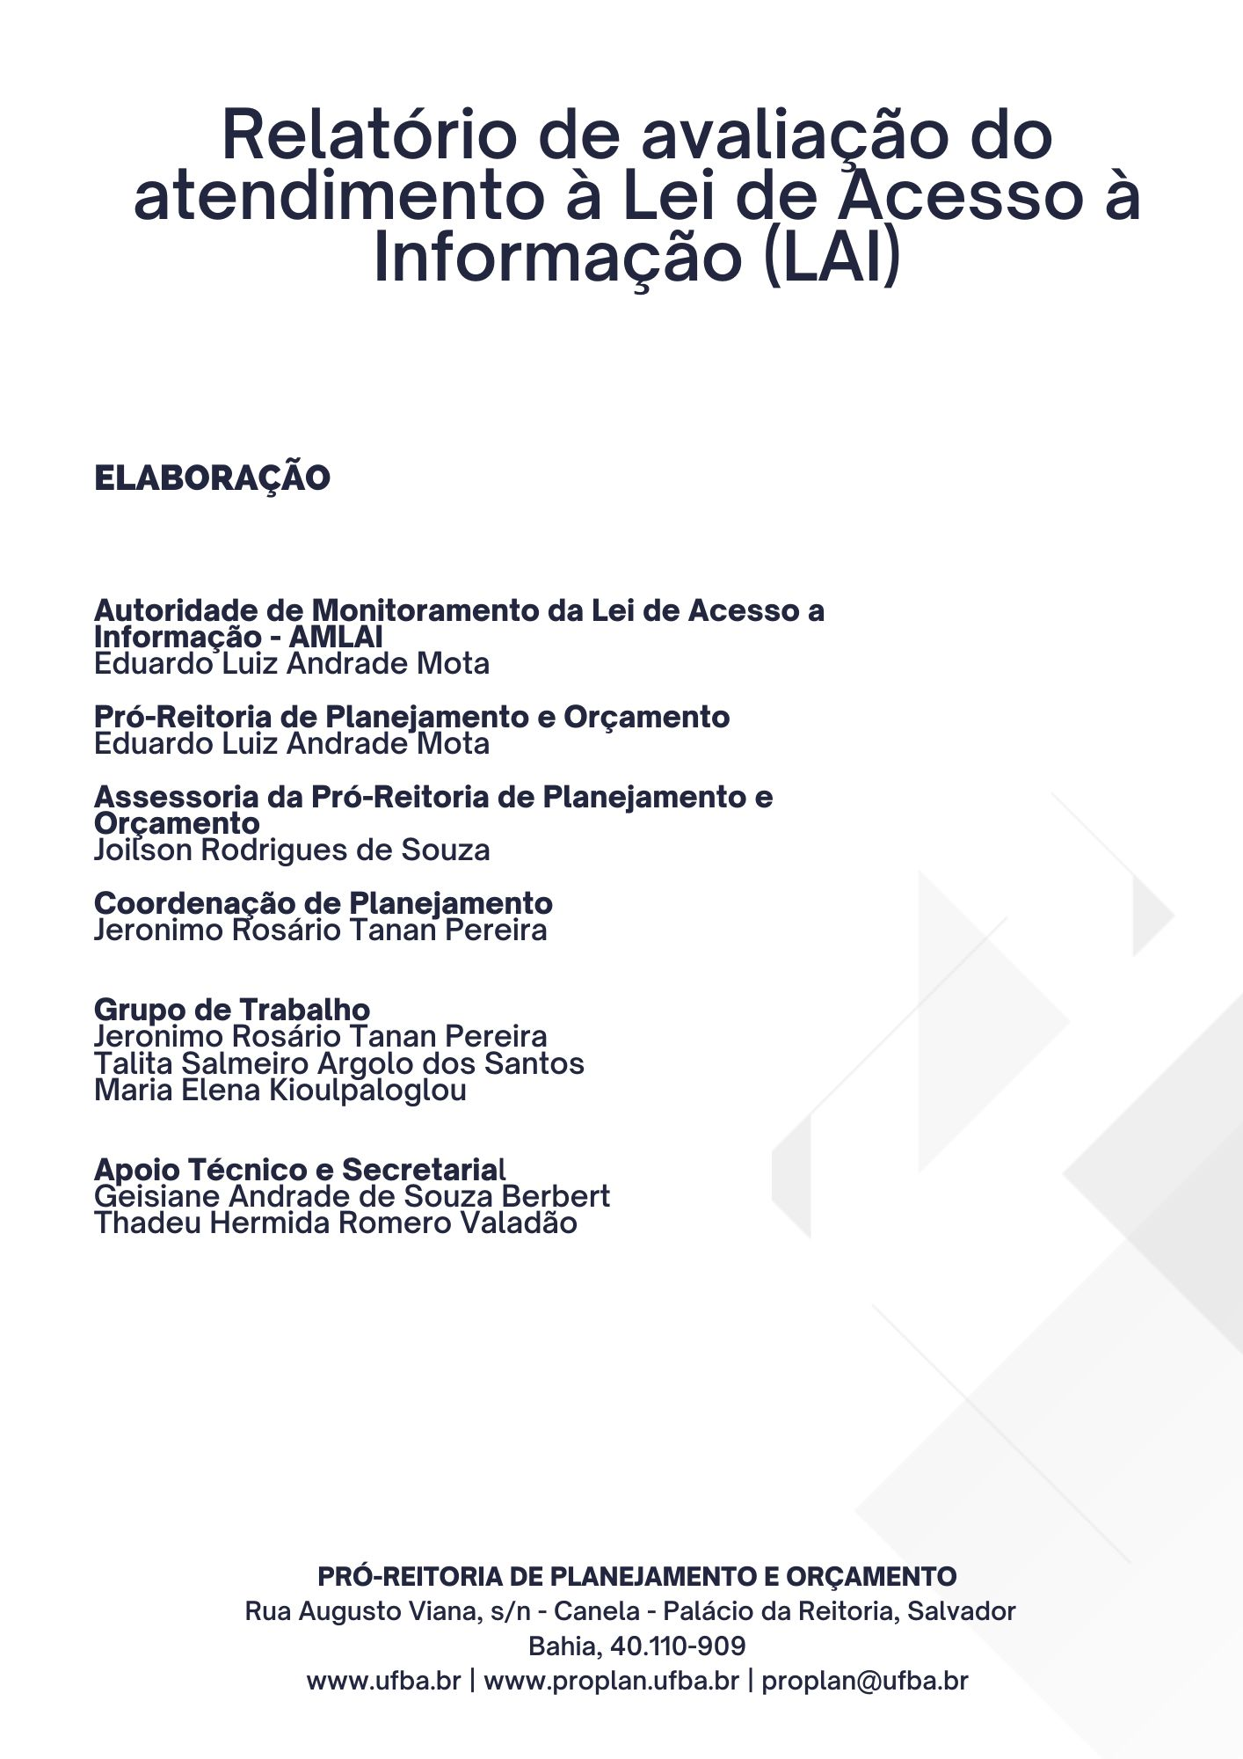
SUMÁRIO

APRESENTAÇÃO 5
AUTORIDADE DE MONITORAMENTO DA LEI DE ACESSO À INFORMAÇÃO - AMLAI 5
1. TRANSPARÊNCIA E ACESSO A INFORMAÇÃO 6
INFORMAÇÕES CLASSIFICADAS E DESCLASSIFICADAS 7
OUVIDORIA 8
DADOS ABERTOS 9
INFORMAÇÕES DE INTERESSE GERAL 10
2. TRANSPARÊNCIA PASSIVA 12
SERVIÇO DE INFORMAÇÃO AO CIDADÃO – SIC UFBA 12
3. MONITORAMENTO E RECOMENDAÇÕES 14
4. CONSIDERAÇÕES FINAIS 16

APRESENTAÇÃO

A transparência aos usuários é uma garantia fundamental, prevista na Constituição de 1988 (Art. 5°, XIV), além, especialmente, de ser um meio para participação e fiscalização das ações públicas pela comunidade. Com o objetivo de ser um instrumento do direito de acesso à informação, este relatório busca demonstrar como vêm sendo realizadas as práticas da Lei de Acesso à Informação e da Transparência na UFBA. Este relatório está de acordo com a previsão expressa do art. 40 da Lei n° 12.527/2011 e apresenta, em especial, informações a respeito do atendimento aos preceitos da Lei de Acesso à Informação (LAI) - nos termos do previsto no Art. 67 do Decreto n° 7.724, de 2012, dentro da Universidade Federal da Bahia – UFBA, nos anos de 2021 a 2022.

AUTORIDADE DE MONITORAMENTO DA LEI DE ACESSO À INFORMAÇÃO - AMLAI

Seguindo o disposto na LAI e nos termos do previsto no Art. 40 da LAI e no Art. 67 do Decreto nº 7.724, de 16 de maio de 2012, atribui-se a Autoridade de Monitoramento da Lei de Acesso à Informação no âmbito da UFBA ao Pro Reitor de Planejamento e Orçamento Eduardo Luiz Andrade Mota, matrícula SIAPE nº 02828952, por meio da Portaria nº 108/2023 desta Universidade. Conforme o Art. 67 do Decreto nº 7.724, de 16 de maio de 2012, são atribuições da Autoridade de Monitoramento:

“I - assegurar o cumprimento das normas relativas ao acesso à informação, de forma eficiente e adequada aos objetivos da Lei nº 12.527, de 2011 ; II - avaliar e monitorar a implementação do disposto neste Decreto e apresentar ao dirigente máximo de cada órgão ou entidade relatório anual sobre o seu cumprimento, encaminhando-o à Controladoria Geral da União; III - recomendar medidas para aperfeiçoar as normas e procedimentos necessários à implementação deste Decreto; IV - orientar as unidades no que se refere ao cumprimento deste Decreto; e V - manifestar-se sobre reclamação apresentada contra omissão de autoridade competente, observado o disposto no art. 22.” (Brasil, 2012).

TRANSPARÊNCIA E ACESSO A INFORMAÇÃO

A transparência no Setor Público tem como marcador principal o Art. 37 da Constituição Federal de 1988, onde traz o Princípio da Publicidade. A partir deste princípio o termo “transparência” ganha relevância e foi o principal indutor de normas legais e infralegais. Na prática e resumidamente, gestores públicos possuem a obrigatoriedade de prestar contas dos recursos ou patrimônio públicos que esteja sob sua responsabilidade (art. 70 e 71 da CF/1988). Em cumprimento ao Art. 71 da CF, o TCU ampliou o arcabouço jurídico normatizando o processo de prestação de contas dos agentes públicos através da Instrução Normativa TCU nº 84/2020 e da Decisão Normativa nº 198/2022, que exige que as contas dos agentes públicos fossem prestadas por meio de site eletrônico.
Na vertente da transparência a UFBA dispõe de dois canais de acesso à informação. A Ouvidoria é um deles e o outro é o Serviço de Informação ao Cidadão, em atendimento a Lei nº 13.460/2017 e a Lei nº 12.527/2011, respectivamente. Ambos são acessíveis a qualquer cidadão por uma plataforma eletrônica de gestão da Controladoria Geral da União através do endereço eletrônico.
A UFBA apresenta as informações exigidas pelo TCU, no âmbito do processo de prestação de contas, no site “transparencia.ufba.br”, inclusive os relatórios de gestão de todos os anos estão disponíveis em “https://transparencia.ufba.br/relatorio-de-gestao”.

Figura 1. Portal da Transparência UFBA, 2022.
Fonte: transparencia.ufba.br.

Adicionalmente, os sites contêm uma variedade de informações de uso livre e direto por qualquer cidadão, configurando, preponderantemente, a denominada transparência ativa da UFBA. Informações relativas aos resultados da gestão acadêmica e administrativa, informações de ordem orçamentária e contábil, a realidade e resultados das Unidades Acadêmicas, estudos e pesquisas técnicas, entre outros, apresentados em série histórica. Outra forma de publicação é a página de ‘Acesso à Informação’ disponível no Portal da UFBA, atendendo ao disposto na LAI.
O Portal de Acesso à Informação (https://www.ufba.br/acessoaInformacao), seguindo a orientação da Controladoria Geral da União (CGU) disponibiliza à toda comunidade dados e informações que garantam ao cidadão pleno acompanhamento de suas ações. No tocante aos Dados Abertos, a UFBA disponibiliza bases de dados referentes à sua atuação e aos resultados alcançados em portal próprio da Instituição. As informações encontram-se disponíveis em formato aberto e eletrônico. As manutenções e revisões de dados e informações dispostos nos sites da UFBA, são analisadas e realizadas constantemente.
Com referência ao atendimento do rol de 49 itens de Transparência Ativa, estabelecidos pela CGU, de cumprimento obrigatório pelos órgãos públicos federais, a UFBA teve todos itens verificados pela CGU, alcançando, atualmente, o cumprimento de 14 (28,6%) itens de transparência ativa, sendo que, seis (12,2%) cumpre parcialmente e 29 (59,2%) itens classificados como não compridos. Cabe ressaltar, que as atualizações das correções solicitadas foram inseridas nos canais respectivos e aguardam reanalise do órgão competente. A Universidade vem adotando diversas medidas para implementar as recomendações de adequação a avaliação da gestão da Lei de Acesso à Informação na UFBA e estas medidas serão apresentadas ponto a ponto no tópico de ‘Monitoramento e Recomendações’ deste documento.

Figura 2 – Média do cumprimento dos itens de Transparência Ativa, UFBA, CGU, 2022
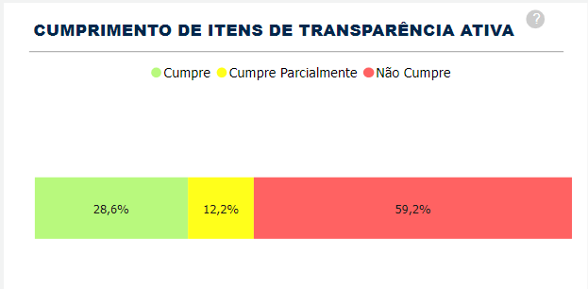

Fonte: Painel LAI – CGU, disponível em: https://centralpaineis.cgu.gov.br/visualizar/lai.

INFORMAÇÕES CLASSIFICADAS E DESCLASSIFICADAS

Desde a entrada em vigência da Lei de Acesso à Informação, de 16 de maio de 2012, nenhum documento foi classificado/desclassificado com base na Lei de Acesso à Informação (Lei nº 12.527/2011) e o disposto no Art. 45, incisos I e II, do Decreto nº 7.724/2012, maiores informações podem ser encontradas no site da UFBA na aba Acesso à Informação.

OUVIDORIA

A Ouvidoria da Universidade Federal da Bahia encontra-se em efetiva atividade e baseia-se nas determinações da Lei nº 13.460 e seus regulamentos, além se observar as da Lei 12.527/2011 (Lei de Acesso à Informação). Considerando as duas formas de atuação da ouvidoria, a proativa e a reativa, cabe destacar esta última, dada que representa a relação direta com as demandas da sociedade em relação aos serviços prestados pela UFBA à mesma.
Nas respostas às demandas encontram-se as ações direcionadas ao encaminhamento, tratamento e obtenção de soluções para as manifestações que são encaminhadas por usuários de serviços públicos em sua relação com a UFBA. E, neste sentido, as manifestações, no exercício de 2022, foram atendidas em sua totalidade. Antes, no entanto, é pertinente explicitar, os tipos, com suas definições, das manifestações registrados pela Ouvidoria, conforme o estabelecido pelo Art. 3º. do Decreto 9.492/2018.
Quadro 1 – Tipos de manifestação de Ouvidoria – 2022.
Tipo | Descrição
Denúncia | comunicar a ocorrência de ato ilícito, a prática de irregularidade por agentes públicos ou de ilícito cuja solução dependa da atuação dos órgãos apuratórios competentes.
Informação | pedidos de acesso a informações públicas produzidas ou custodiadas pelo poder público, ressalvadas as hipóteses de sigilo legalmente estabelecidas.
Reclamação | demonstração de insatisfação relativa à prestação de serviço público e à conduta de agentes públicos na prestação e na fiscalização desse serviço.
Solicitação de Procedimento | pedido para adoção de providências por parte dos órgãos e das entidades administração pública federal.
Elogio/Agradecimento | demonstração de reconhecimento ou de satisfação sobre o serviço público oferecido ou o atendimento recebido.
Sugestão | apresentação de ideia ou formulação de proposta de aprimoramento de serviços públicos prestados por órgãos e entidades da administração pública federal.
Simplifique | proposta de solução para simplificação da prestação de determinado serviço público (precário, obsoleto, burocrático ou ineficiente).
Fonte: Decreto nº 9.492/2018.
No exercício de 2022, conforme descrição abaixo, a Ouvidoria recebeu um total de 407 manifestações, com uma redução de 56% em comparação ao ano de 2021. Contribuíram significativamente para a redução do total de manifestações em 2022, a pandemia de COVID-19 bem como a prática da transparência dos dados e a divulgação das comunicações e resultados institucionais nos diversos sites da UFBA.

Tabela 1 – Quantitativo de manifestações de Ouvidoria,
por tipo, UFBA, 2021 a 2022.
Tipo de Manifestação | 2022 | 2021
Denúncia | 105 | 117
Informação | 30 | 398
Reclamação | 184 | 189
Procedimento | 71 | 148
Elogio/ Agradecimento | 3 | 6
Sugestão | 9 | 37
Simplifique | 5 | 31
Total | 407 | 926
Fonte: Ouvidoria/UFBA, 2022.
Essas ações acarretaram em uma diminuição significativa de 75% nas manifestações de “sugestões”, de 92% nas de “informações” e de 84% nas de “simplifique”. Além da variação percentual de um ano para outro, pode-se verificar a participação de cada tipo de manifestação no total de manifestação do ano respectivo. Na Tabela 2 constam essas participações nos últimos quatro anos.
Tabela 2 - Comparativo anual das manifestações. UFBA, 2019-2022.
Tipo de Manifestação | 2019 Nº/% | 2020 Nº/% | 2021 ⁽¹⁾ Nº/% | 2022 Nº/%
Informação | 166 / 23,2 | 340 / 46,1 | 398 / 44,5 | 30 / 7,37
Procedimento | 118 / 16,5 | 116 / 15,7 | 148 / 16,5 | 71 / 17,44
Reclamação | 250 / 35,0 | 128/ 17,3 | 189 / 21,1 | 184 / 45,20
Denúncia | 148/ 20,7 | 128 / 17,3 | 117 / 13,1 | 105/ 27,79
Elogio Agradecimento | 18 / 2,5 | 19/ 2,6 | 6 / 0,7 | 3 / 0,73
Sugestão | 15 / 2,1 | 7/ 0,9 | 37 / 4,1 | 9 / 2,21
Total | 715 | 738 | 895 | 402⁽²⁾
Fonte: Ouvidoria/UFBA, 2022. Notas: (1) Valor relativo indicado refere-se ao universo total de manifestações ocorrido no ano base. (2)
Não foi contabilizado o número de manifestações referentes ao “simplifique”, que consta no quadro anterior.

DADOS ABERTOS

O Plano de Dados Abertos é a ferramenta principal da política de dados abertos dentro dos órgãos do Poder Executivo. Por meio dele é possível planejar as ações quanto aos dados abertos, durante o período de vigência. No que se refere aos Dados Abertos a UFBA conta com um Portal de Dados próprio sob a manutenção e controle gerenciados pela Superintendência de Tecnologia da Informação da UFBA - (STI) visando atender aos metadados e suporte de segurança de dados obrigatórios. Os arquivos são disponibilizados em formato CSV e PDF os quais atendem aos atributos necessários (aberto, legível por máquina e não proprietário).

No Portal de dados Abertos do governo, este encontra-se atualizado e integrado como pode se perceber por meio do seguinte link: https://dados.gov.br/dados/busca?termo=ufba

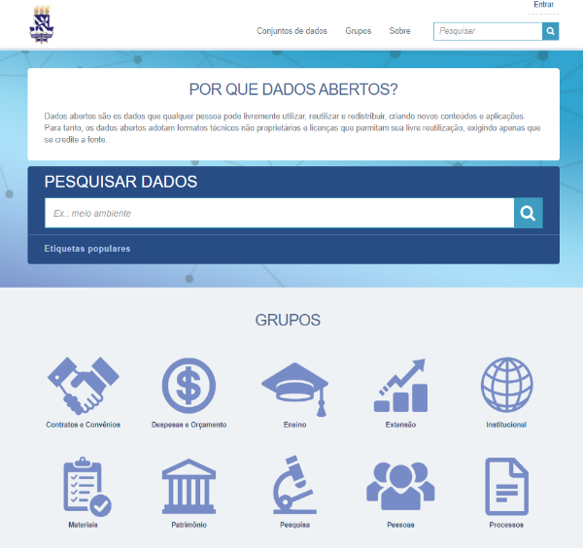
Figura 3 – Site Dados Abertos, UFBA.

Fonte: site https://dados.ufba.br/

INFORMAÇÕES DE INTERESSE GERAL

Além da seção “Acesso à Informação” no site institucional, do Portal Brasileiro de Dados Abertos e do seu próprio Portal de Dados Abertos, a Universidade disponibiliza informações de interesse dos Serviços da UFBA por meio da Carta de Serviços.

CARTA DE SERVIÇOS UFBA
Os serviços oferecidos pela UFBA a comunidade, estão dispostos no site Carta de Serviços UFBA que foi totalmente remodelado e seu conteúdo totalmente escrito em linguagem cidadã, com implementação das ferramentas de acessibilidade visando uma maior adequação às novas realidades tecnológicas, o aprimoramento na forma de comunicação e a adoção de um sistema de busca de dados mais eficaz para os usuários.

Encontra-se também no site , a Carta de Serviços em formato para impressão (pdf) ( Carta de Serviço em PDF | CARTA DE SERVIÇOS (ufba.br)) Sua elaboração foi uma ação paralela ao processo de remodelagem, e visava, sobretudo, uma melhor apresentação da Instituição para a comunidade UFBA e a sociedade em geral.

A Carta de Serviços funciona como uma ferramenta de transparência e controle, visto que apresenta a Pesquisa de Satisfação dos usuários em relação aos serviços oferecidos pela UFBA.

No ano de 2022 foram preenchidas on line, através do site, 17 pesquisas de satisfação com foco nos serviços disponibilizados que resultaram nas análises gráficas abaixo. Destaca-se que as análises com a série histórica anual, pode ser encontrada acessando o botão no site intitulado: Resultados da Pesquisa , e que estão em parte dispostos nos gráficos à seguir.

Tabela 3 - Avaliações dos Serviços – UFBA, 2022
Serviço Oferecido | Quant.  Avaliações
Apoio e assistência jurídica | 1
Atendimento no Complexo HUPES | 1
Exames do laboratório de imunologia | 5
Curso livre de belas artes | 2
Maternidade Climério de Oliveira | 1
Serviço de Psicologia | 1
Curso de letras germânicas | 1
Consultas e atendimento veterinário | 2
Cursos livres de música | 1
Curso preparatório de dança | 1
Serviços de impressão e editoração | 1
Total | 17
Fonte: Site Carta de Serviço UFBA, Resultados da pesquisa de satisfação 2022.

Figura 5 – Perfil usuário Carta de Serviços UFBA, 2022

Fonte: Site Carta de Serviço UFBA, Resultados da pesquisa de satisfação 2022.

Figura 6 – Avaliação % da qualidade dos serviços UFBA, 2022

Fonte: Site Carta de Serviço UFBA, Resultados da pesquisa de satisfação 2022.

TRANSPARÊNCIA PASSIVA

A transparência passiva se traduz pelos pedidos de informação realizados pela iniciativa do cidadão. Neste sentido, o monitoramento da transparência passiva acontece com o monitoramento da interação de todos os registros de pedidos de informação registrados na Plataforma Fala.BR, analisados e respondidos pela unidade SIC UFBA.

SERVIÇO DE INFORMAÇÃO AO CIDADÃO – SIC UFBA

Em cumprimento à Lei nº 12.527/2011 e ao Decreto nº 7.724/2012, a UFBA disponibiliza informações sobre suas atividades no site da própria Instituição <https://www.ufba.br>. Entretanto, dados de interesse público sobre a Universidade também podem ser solicitados mediante o Serviço de Informação ao Cidadão – SIC ( https://ufba.br/acessoainformacao). Os pedidos de acesso à informação costumam ser cadastrados diretamente na Plataforma Fala.BR (https://landpage.cgu.gov.br/redirectfalabr/).
De acordo com o Painel da LAI (https://landpage.cgu.gov.br/redirectfalabr/index.html), ocorreu uma diminuição na quantidade de pedidos de acesso à informação registrados no Fala.BR na Universidade Federal da Bahia- UFBA, de 269 para 221 entre os anos de 2021 a 2022. Por outro lado, verificamos que esse decréscimo não aconteceu em relação as outras opções de atendimento oferecidas ao cidadão, sobretudo as solicitações por e-mail. No entanto, é oportuno destacar que apesar do nível de complexidade dos pedidos ter se mantido alto, inclusive com o aumento daqueles que exigem num mesmo atendimento informações sobre dados que competem simultaneamente a múltiplas áreas técnicas, conseguimos reduzir o prazo médio de resposta de 16,62 para 15,56 dias, ou seja, a menor média que obtivemos desde 2012.
Todavia, o prazo médio de conclusão das demandas sofreu interferência direta de alguns solicitantes contumazes que apesar de receberem o atendimento de forma correta, não aceitavam o conteúdo das informações prestadas. Em seguida, invariavelmente, abriam sucessivos recursos que tramitavam até às últimas instâncias (CGU e/ou CMRI).
Figura 7 - Pedidos de acesso à informação e recursos, UFBA, 2018 a 2022.

Fonte: Painel Lei de Acesso à Informação – Fev. 2023.

Figura 8 – Tempo médio de respostas em dias aos pedidos de acesso à
informação, UFBA, 2018 a 2022.

Fonte: Painel Lei de Acesso à Informação – Fev. 2023

Figura 9 – Canais de Comunicação e acesso à informação e recursos,
UFBA, 2018 a 2022

MONITORAMENTO E RECOMENDAÇÕES

Na análise da transparência na UFBA e no sentido de exercer o monitoramento e atender as recomendações da CGU, no quesito acesso a informação ao usuário, observa-se que é preciso trabalhar a cultura de integridade e melhoria da transparência. Desta forma, apresenta-se de forma simplificada um Plano de Monitoramento das Ações da Transparência a ser aplicado na Universidade.

ANÁLISE DA TRANSPARÊNCIA UFBA
ASSUNTO | SITUAÇÃO ATUAL  (EXCLUIR) | PROVIDÊNCIAS A ADOTAR/ AÇÕES FUTURAS
Transparência Ativa – Fala.Br  Lei de Acesso a Informação - LAI | Disponível na página da UFBA o menu de ‘Acesso a Informação’ (https://ufba.br/acessoaInformacao). Dentre as informações disponíveis a UFBA cumpre de acordo com a avaliação CGU 14 dos 49 registros revisados. Cumpre parcialmente 6 itens e não cumpre 29. | Ação: revisão de itens para atendimento a LAI e demais normativas através da Plataforma Fala.Br  Providências:  - A UFBA realizou revisão da página Acesso a Informação de 35 itens com pendências (não cumpridos ou parcialmente cumpridos), sendo 19 dos itens alterados seguindo as recomendações CGU;  - Será reportada situação de atualização na Plataforma Fala.Br para posterior reavaliação da situação pela auditoria;  - Sugere-se requisitar atualização de dados ao STI para alimentar os itens pendentes do portal de Acesso a Informação;  - Será aprovado por Órgão competente cronograma de avaliação de dados;  - Concluir todos os itens pendentes.
Dados Abertos UFBA | Disponível na página https://ufba.br/acesso-informacao/dados-abertos informações da UFBA.  . Plano de Dados Abertos – PDA para o biênio 2018-2019.  . Base de Dados - Acesso ao Portal de Dados Abertos da UFBA  Incluída na base de dados 8 itens, 3 dados de ensino e 5 de pessoas. | Ação: melhorar a divulgação de informações sobre a implementação da política de dados abertos.  Necessária atualização do PDA e demais informações sobre a política de dados abertos da Universidade, devem constar no item ‘Dados Abertos’, dentro da seção ‘Acesso a Informação’. Orienta-se que, ao disponibilizar documentos de texto ou planilhas, o órgão/entidade os divulgue em formatos abertos e não-proprietários.  Providências:  - Solicitar reunião com Comitê de Governança Digital;  - Criar cronograma de revisão dos dados abertos.
ASSUNTO | SITUAÇÃO ATUAL | PROVIDÊNCIAS A ADOTAR/ AÇÕES FUTURAS
Serviço de Informação ao Cidadão (SIC) - UFBA | Disponível na página https://ufba.br/sic  Divulgadas informações sobre o SIC da UFBA  Dos 4 itens, compre 3 e não cumpre 1 (pendência de inserção do link para o painel da LAI no submenu " Serviço de Informação ao Cidadão') | Ação: adequação da divulgação das informações do SIC, de acordo com a legislação  Providências:  - Houve a alteração do portal no Acesso a Informação da UFBA, alterado o item solicitado pela auditoria CGU (Solicitação de inserção de link para o painel da LAI para atendimento do item solicitado).
Informações classificadas | Desde a entrada em vigência da Lei de Acesso à Informação, de 16 de maio de 2012, nenhum documento foi classificado/desclassificado.  Não há Comissão Permanente de Avaliação de Documentos Sigilosos (CPADS), conforme previsto no art. 34 do Decreto n. 7.724/2012. | Ação: análise informações classificadas pela UFBA em algum grau de sigilo e o rol das informações desclassificadas no âmbito da UFBA.  Providências:  - Solicitação de análise das informações pelo setor responsável e acompanhar a verificação da necessidade de classificação de documentos.

CRONOGRAMA DE ACOMPANHAMENTO

ACOMPANHAMENTO SEMESTRAL DAS AÇÕES/PROVIDÊNCIAS
 | JUN | JUL | AGO | SET | OUT | NOV | DEZ
Transparência Ativa – Fala.Br
Lei de Acesso a Informação - LAI
Dados Abertos UFBA
Serviço de Informação ao Cidadão (SIC) - UFBA
Informações classificadas
Nota: O cronograma reflete: revisão, levantamento e acompanhamento de dados, semestralmente com alguns itens necessitando de um prazo maior de avaliação devido a suas complexidades.

4. CONSIDERAÇÕES FINAIS

Ao longo desse relatório de avaliação da LAI dentro da UFBA, estão dispostas considerações sobre a metodologia de trabalho realizada, as ações implementadas e ainda as ações que deverão ser efetuadas durante o corrente ano. Destacam-se as correções e constante revisão das solicitações demandadas na Plataforma Fala.br e a retomada de ações sobre Dados Abertos, conforme as orientações da CGU.

Outra medida contínua será qualificar o diálogo entre o Serviço de Informação ao Cidadão (SIC) e os setores que subsidiam as respostas aos pedidos de informação, fornecendo as orientações às unidades sobre o objeto e a abrangência dos pedidos, visando diminuir o percentual de interposição de recursos e aumentar os índices de satisfação dos usuários (Ouvidoria/SIC).

Por fim, vale comentar as ações para aprimorar o nível de adequação da Instituição à LGPD. Estas ações citadas e outras serão pensadas para melhorar os índices da Instituição no que dizem respeito aos temas elencados neste relatório.

